 **Universidad Tecnológica de Aguascalientes**

**ING. EN SISTEMAS Y DESARROLLO DE SOFTWARE**

***Actividad:*** *U1. Entrega 3. Evidencias de MySQL o MariaDB instalado*

***Nombre del Alumno:***

*Oscar Renato García Reséndiz*

***Nombre del(a) Profesor(a):***

*Mario Villavicencio Rodríguez*

***Materia:*** *Administración De Base de Datos*

***Fecha de entrega:*** *13/05/2022*

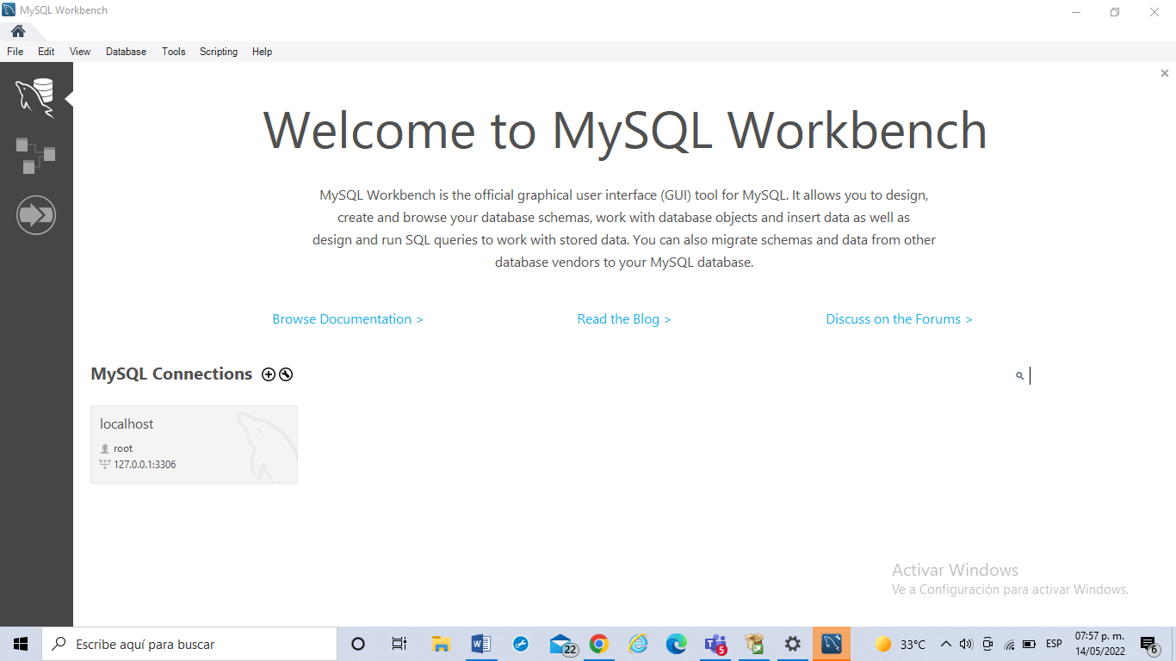

Chiste:

Un guía sevillano les explica a los turistas:

- Y aquí Carlos V mandó construir un castillo

- Pero si aquí no hay ningún castillo

- Y… lo mandó construir, lo que pasa es que no le hicieron ni caso.